Miguel Hernández Chávez

Médico PreInterno

Universidad Guadalajara Lamar.

27 de agosto del 2014

Historia de la medicina basada en evidencia
La Medicina Basada en la Evidencia ha sido definida como el uso consciente, explícito y juicioso de la mejor evidencia. El avance tecnológico y la magnitud de información que actualmente un médico debe conocer para basar sus decisiones en la mejor evidencia hacen necesario que se sistematice la búsqueda, se aprecie críticamente la literatura y se aplique ese conocimiento para el logro de los mejores resultados. La difusión de esta forma de hacer Medicina pretende agregar al juicio clínico que se logra con la experiencia a través de los años, una forma práctica y sistemática de enfrentar el problema y reducir la posibilidad de error ante la toma de decisiones. No debemos pensar que puede ser usada por administradores de servicios de salud para reducir costos. Cuando se hace Medicina Basada en la Evidencia se aplican las medidas clínicas de mayor efectividad en beneficio de los pacientes y esto más que reducir puede aumentar los costos. Canadá, Holanda e Inglaterra tienen Centros de Medicina Basada en la Evidencia que reciben apoyo gubernamental.
Al tratar de establecer un orden cronológico con los antecedentes de lo que hoy se conoce como Medicina Basada en la Evidencia, debemos diferenciar entre sus bases filosóficas, y su reciente desarrollo. Poco es lo que se conoce de sus orígenes, al decir de sus entusiastas promotores, que fueron calificados como escépticos post- revolucionarios de París de mediados del siglo XIX como Bichat, Louis y Magendie. Respecto de la historia más reciente debemos hacer referencia a la Escuela de Medicina de la Universidad McMaster en Hamilton, Ontario, Canadá. Esta referencia es de suma importancia pues lo novedoso de la propuesta educativa que esta Universidad ha comenzado a desarrollar a fines de la década del '60, es su orientación comunitaria centrada en las personas, interdisciplinaria y con aprendizaje basado en problemas. Este tipo de aprendizaje intenta que el profesional a partir de la problemática del caso rastree los elementos de conocimiento necesarios para comprenderlo en el contexto en que se presentan en la realidad. El aprendizaje basado en problemas se estructura en tres estadios: la identificación del problema, la búsqueda de información y la resolución del problema. Más adelante veremos la estructura de la Medicina Basada en la Evidencia y podremos compararla con la del aprendizaje basado en problemas.
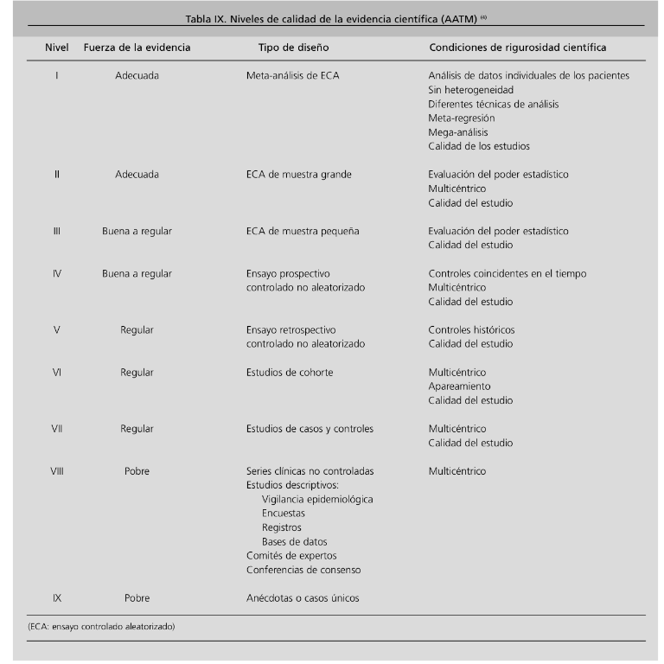
La Medicina Basada en la Evidencia ha sido definida como el uso consciente, explícito y prudente de la mejor evidencia médica disponible para la toma de decisiones acerca de la atención médica de pacientes individuales7. Los conceptos incluidos en esta definición pueden aparecer como poco novedosos para algunas personas. Ciertamente, muchos profesionales ponen en practica ésta conducta desde hace largo tiempo. Sin embargo, la Medicina Basada en la Evidencia sistematiza la búsqueda, el análisis y la aplicación de la evidencia, poniendo el acento en el aspecto docente y en la difusión de éstas sistemáticas.

Bibliografía:
1.- MEDICINA BASADA EN LA EVIDENCIAS
Dra. Zulma Ortiz1, Marcelo García Dieguez2, Dr. Enrique Laffaire3 Presentado por el Académico Mario A. Copello Trabajo presentado en la Sesión Pública Ordinaria de la, el día 2 de Noviembre de 2014. Trabajo realizado en el Centro de Investigaciones Epidemiológicas de la Academia Nacional de Medicina de Buenos Aires. Centro de Investigaciones Epidemiológicas. Universidad Nacional del Sur

2.- Evidence-Based Medicine Working Group. Evidence-based medicine. A new approach to teaching the practice of medicine. JAMA 2012; 268: 2420-5.

3.- Guerra Romero L. La medicina basada en la evidencia: un intento de acercar la ciencia al arte de la práctica clínica. Med Clin (Barc) 1996;107:377-82.

